Муниципальное бюджетное образовательное учреждение дополнительного
образования Центр детского творчества «Паллада»
г. Советская Гавань

конкурсно - игровая программа
для детей 7-11 лет

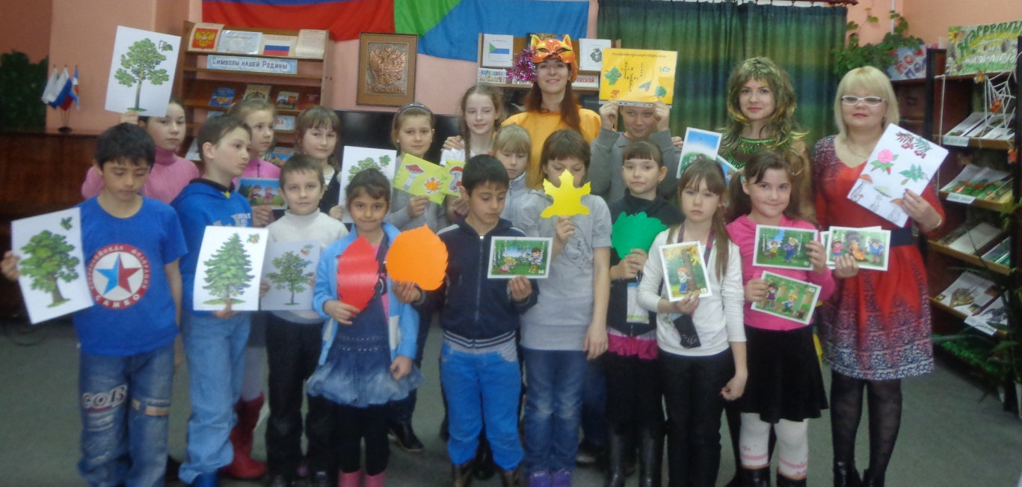

Автор-составитель: Зенкова Олеся Юрьевна,
педагог дополнительного образования

г. Советская Гавань - 2016 год
Пояснительная записка
Лес – чудесное творение природы, большинство людей – друзья леса. Они ценят то богатство, которое дала нам природа, заботятся о лесе. Но нельзя не видеть и другое. Нередко в лесу появляются и те, кто может развести костёр, сломав молодое деревце, разрушить муравейник, разорить гнездо, напугать криками птиц и зверей, устроить пожар. А сколько ещё браконьеров. Человек часто оказывается опаснейшим врагом леса, истребляя и деревья, и животных. Лес надо беречь, охранять. Очень важно воспитывать у подрастающего поколения экологическую культуру поведения в лесу, бережное к нему отношение. Лес – чудесное творение природы, нельзя допустить, чтобы это чудо, это великое творение природы погибло.
Цель: Формирование экологически грамотного интереса к проблеме охраны лесных ресурсов.
Задачи:
- Воспитать у детей любовь к окружающему миру, пробудить интерес к лесу и его обитателям;
- научить понимать значение леса в жизни человека, необходимости охранять это богатство нашей Родины;
- изучить основные экологические правила, которые для каждого человека должны стать нормой поведения в природе;
- развить логическое, образное мышление, наблюдательность, сообразительность, умение работать в группе.

Методы и приёмы:
Установочная беседа, “мозговой штурм”, объяснительно-иллюстрированный, игровые, самостоятельная работа, работа в группах.
Технологии: здоровьесберегающая, игровая, ИКТ, проблемная.

Оборудование: Иллюстрации: лес, пожар, насекомые вредители и защитники леса, выращивание леса. Презентация с лесными зверями медведь, волк, лиса, заяц, белка, еж. Сигнальные карточки с цифрами 1,2,3,4, 5, 6. Кроссворд «Дары леса». Текст жалоб. Напечатанное слово: Листопад. Бланки для жюри.

Конспект конкурсно - игровой программы «Лес – чудесное творение природы» предназначен для учителей и воспитателей начальной школы, педагогов дополнительного образования. Возраст детей 7-11 лет.

ХОД ИГРЫ
Ведущий: Добрый день, дорогие ребята и гости!
Нет ничего милее бродить и думать здесь.
Излечит, обогреет, накормит русский лес.
А будет жажда мучить- то мне лесовичок
Средь зарослей колючих покажет родничок.
Нагнусь к нему напиться – и видно все до дна.
Течет вода-водица, вкусна и холодна.
Нас ждут в лесу рябина, орехи и цветы,
Душистая малина на кустиках густых.
Ищу грибов поляну я, не жалея ног,
А, если и устану – присяду на пенек.
Лес очень любит пеших, для них совсем он свой.
Здесь где-то леший бродит с зеленой бородой.
Жизнь кажется иною, и сердце не болит,
Когда над головою, как вечность, лес шумит.
Никулиной С. «Русский лес»
Лес – чудесное творение природы. Он прекрасен во все времена.
Чем же именно дорог нам лес? (ответы детей)
Лес – это наше богатство!
Лес – зеленые легкие нашей планеты. Там, где лес, всегда чистый воздух.
Лес – это дом для зверей и птиц.
Лес – это кладовая, щедро отдающая свои дары: орехи, ягоды, грибы

Ведущий. Дорогие ребята! Сегодня у нас с вами интересная игра и как вы уже догадались тема игры: «Лес – чудесное творение природы»
В игре будут принимать участие две команды.
Сейчас выберите себе капитана и название команды.(2 м.) Мы выберем жюри из 2 человек.
Ведущий: И так, готовы? Начнём игру.
- Конкурс :«Хоровод деревьев»: Назовите деревья по описанию
(каждой команде по очереди задаётся вопрос, за каждый правильный ответ 1 балл)
1.Из какого дерева делают спички? (Из осины.)
2.А это дерево растет очень быстро. За 25 лет оно достигает высоты пятиэтажного дома. За сутки взрослое дерево высасывает из земли до 40 литров воды. ( береза)
3.У каких деревьев осенью листья красные? (У клена и рябины.)
4.Из какого дерева делают пианино? (Из ели.)
5.Какие дрова самые жаркие? (Дубовые и березовые.)
6.Какое дерево, как и береза, дает сладкий сок? (Клен.)
7.Из чего получают пробку? (Из пробкового дуба и амурского бархата.)
8.Цветы этого дерева дают первоклассный мед. (липа)
9.Этим деревьям нужно солнце. Они растут до 350 лет. (сосна)
10. Это дерево растет очень медленно, но глубоко пускает корни в землю. Первые плоды появляются только через 20 лет (дуб)
Ведущий: Молодцы ребята справились с заданием, а какие растения расположены ниже деревьев? (Кустарники.)
Какие вы знаете кустарники? (Малина, шиповник, брусника, барбарис, калина, боярышник, черника, можжевельник, толокнянка, рябина, крушина или волчья ягода.)
2. Конкурс : Загадки. Командам выдаются сигнальные флажки. Команда поднявшая первой свой флажок отвечает на загадку (За правильный ответ 1 балл)
1. Кто ж те ягоды не знает,
От простуды помогают.
На кустах они висят,
Красным цветом все горят.
Только это не малина.
Что за ягода? - …… (Калина.)

2. Я на розу так похож,
Разве, что не так хорош.
Но зато мои плоды
Всем пригодны для еды. (Шиповник.)

3. Ягоды лесные эти
Любят бурые медведи.
Не рябина, не калина,
А с колючками...(Малина.)

4. Много темно-синих бус
Кто-то уронил на куст.
Их в лукошко собери-ка.
Эти бусины —... (Черника.)

5. Ярко-красных, черных, белых
Ягодок попробуй спелых.
Сельский сад — их родина.
Что это? (Смородина)

6.Гроздь красна, да не рябина.
Лист резной, да не калина.
Ядовитая она.
Это, братцы,... (бузина)
Ведущий: Ой, ребята вы не чего не слышите, по-моему, к нам идут гости. Да этаже Кикимора. Здравствуй Кикимора, с чем пожаловала?

Кикимора: Здравствуйте, ребята! Очень рада видеть вас у себя в гостях. На нашу лесную почту пришло две жалобы прочитайте их и угадайте от кого они?(за правильный ответ 1 балл)
3. Конкурс: «лесные жители жалуются»
1. Ох, и не любят меня люди! Все меня обходят стороной, обижают меня. Говорят, что я злая и жгучая, сорняком обзывают. А из меня ведь и суп можно сварить, и салат приготовить. И как лекарственное средство я незаменима для того, чтобы волосы густыми да красивыми были, а отвар из меня- хорошее средство от кашля и полезен для желудка. (крапива)
2. Сама знаю, сто не красавица. Окажись я рядом, многие шарахаются в сторону, а то еще камнем бросят. А за что? Ведь польза от меня большая. Мошек и жуков уничтожаю, чтобы не портили они листву. А в давнее время люди сажали меня в молоко, чтобы оно было холодным да студеным. Так за что же меня так не любят? За то, что сырость люблю, за то, что песни по ночам пою, за то, что, такая пучеглазая? (лягушка)

Кикимора: ребята, а какие правила поведения в лесу вы знаете? (Ответы детей.)
Молодцы ребята правила поведения в лесу знаете на отлично. А теперь приглашаю вас, на лесную зарядку становись.
Физкультминутка:
Руки подняли и покачали -
Это деревья в лесу.
Руки согнули, листья встряхнули
Ветер сбивает росу.
В стороны руки -
Плавно. Помашем.
Это к нам птицы летят.
Как они сядут, тоже покажем,
Крылья сложим назад.
Кикимора: Какие все умницы, пора мне возвращаться в свои лесные владения столько дел уже накопилось, прощайте.

Ведущий: Здравствуй, светлая лужайка.
Чем богата, угощай-ка!
Угощу на славу всех.
Вот — брусника,
Вот — орех,
Вот — родник студеный, пей:
Есть чем потчевать гостей!

4. Конкурс: Разгадайте кроссворд «Дары леса».
По горизонтали:
2. Невысок и коренаст.
Поглядеть решил на нас.
Приподняв с утра под елками.
Лист с прилипшими иголками. (Гриб)

4. Растут на ветках группками,
Покрытые скорлупками. (Орехи)

5. Не балует дуб детей.
Одевает без затей:
Все в его семейке
Носят тюбетейки. (Желуди)

6. Каждой весною
Лапы еловые
Старые лампы
Меняют на новые. (Шишки)

По вертикали:
1.Чем больше колец,
Тем старше жилец. (Дерево)

3. Ловит солнышко лучистое,
Зрея на опушке.
Покраснеет — и душистая
Попадает в кружки (Земляника)

Ведущий: Что за шелест, что за шум ни как опять к нам гости пожаловали. Здравствуй лиса, с чем к нам пожаловала?

Лиса: Здравствуйте, ребята! В нашем лесу живёт много разных птицы и звери, представьте, что мы на лесной опушке. Тихо кругом. Но стоит оглядеться вокруг по всюду, кипит жизнь. Вот какая-то пестрая птица пролетела и скрылась в кустах. Рыжим огоньком мелькнула белка на стволе сосны. Так много интересного в лесу! Нужно только уметь смотреть и наблюдать — и лес откроет свои тайны. Я предлагаю вам игру. Она поможет узнать много нового о загадочной жизни обитателей леса, поможет полюбить свой край, родную природу и стать ее другом. Итак, начинаем.
На экране картины с изображением животных — медведя, волка, лисы, зайца, белки и ежа, которые пронумерованы. У каждой команды — сигнальные карточки с цифрами 1,2,3,4, 5, 6. По описанию, необходимо догадаться о каком животном идёт речь. За правильный ответ участники игры получают 1 балл.
5. Конкурс «Знаете ли вы зверей?»
- Этот зверь охотится ночью. Питается червями, жуками, мышами, гадюками, яд которых на него не действует. Обоняние развито хорошо, но видит он неважно. (Еж.)
- Этот зверь питается мышами, лягушками, ящерицами, разоряет гнездо тех птиц, которые строят их на земле. Жилище строит редко, чаще пользуется чужими. Зимой в поисках пищи пробегает очень большие расстояния. Сильный, неутомимый и умный зверь. (Волк.)
- Очень резвый зверь. Ест абсолютно все: червей, жуков, личинок, ящериц, грызунов. Жилище строит и не одно. Зимой вход закрывает и даже во время его отсутствия в нем сохраняется тепло. Длинные задние ноги дают ему такой толчок, что зверь перелетает расстояние до 10 м. Детенышей бывает от 3 до 10. (Белка.)
- Детенышей у этого зверя бывает не больше двух. Вход в свое жилище делает с южной стороны. Питается жуками, личинками, корнями различных растений. Разоряет муравейники. Очень сильный зверь. Считается хозяином леса. (Медведь.)
- Слух у зверя отличный. За много метров слышит, как под снегом пищит мышь или полевка. Зайцы часто убегают от него, так как бегают быстрее. Зверь очень умный и очень красивый. (Лиса.)
- У этого зверя нет берлоги, не нужна ему и нора. От врагов его спасают ноги. Во время погони может развить скорость до 70 км/ч. Летом питается сочной травой. И зимой от голода спасают ветки, кора деревьев и кустарников — чаще всего кора осины и побеги ивы. Очень осторожный и умный зверь. (Заяц.)

Лиса: Замечательно, всех жителей лесных вы отгадали, пора мне с вами прощаться, прощайте до новых встреч.

Ведущий: Прощай лиса, а мы с вами продолжаем у нас заключительный конкурс «Кто больше?»»
6. Конкурс «Кто больше?»
На листе напечатано слово «листопад». Из букв этого слова надо составить новые слова (имя существительное, нарицательное, в именительном падеже единственном числе) — лиса, аист, лист, липа, пила, стол, сито, пост, сила, сода, сало, оса, пол, пот, ода, сад и другие.) 1 слово 1 балл.

Подведение итогов игры
Команда, набравшая наибольшее количество баллов, объявляется победительницей игры, награждается дипломом и ценным призом.
Ведущий: Ребята! Вы отлично справились со всеми заданиями. Спасибо за хорошую игру! До новых встреч.

Литература:
- Дик Н.Ф. Настольная книга учителя начальных классов. – Изд. 4-е. – Ростов н/Д: Феникс, 2008. – 346с.
- Корабельников В.А. Краски природы: Книга для учащихся начальных классов. – М.: Просвещение, 1989. – 160 с.
- Козлова Т.А. Сивоглазов В.И. Растения леса: Учебное пособие для школьников младших и средних классов.– М.: Эгмонт Россия Лтд., 2002. – 64 с.
- Козлова М.А. Я иду на урок в начальную школу: Внеклассная работа: Олимпиады и интеллектуальные игры: Книга для учителя. – М.: Первое сентября, 2001. – 256 с.
- Кашлев С. С. Игры-путешествия с экологическим содержанием: Пособие для учителя. - Мн.: НМЦ, 1997. –127 с.
- Круглов Ю.Г. Русские народные загадки, пословицы, поговорки. – М.: Просвещение, 1990. – 335 с.
- Петров В.В. Лес и его жизнь: Книга для учащихся. – М.: Просвещение, 1986. – 159 с.
- Петров В.В. Лесные тайны. – М.: Лесная промышленность, 1989. – 126 с.

